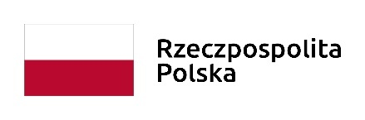




Oświadczenie dot. kryterium nr 2
„Planowana operacja zakłada wsparcie dla podmiotów gospodarczych utworzonych przez osoby z grup defaworyzowanych na rynku pracy zgodnie z definicją określoną w LSR”

Nazwa wnioskodawcy

Adres siedziby

NIP/REGON

Oświadczam, że projekt pt. ………………………………………………………………….

…………………………………………………………………………………………………...…
( Tytuł projektu )

zakłada wsparcie niefinansowe dla min. 3 podmiotów gospodarczych utworzonych przez osoby z grup defaworyzowanych na rynku pracy

………………………… ….………………………………
Miejscowość, data Podpis Wnioskodawcy

Grupy defaworyzowane na rynku pracy - osoby w trudnej sytuacji życiowej na rynku pracy na obszarze LSR: - osoby do 30roku życia , - osoby powyżej 50 roku życia, - kobiety, - długotrwale bezrobotni (powyżej 12 miesięcy), - bez kwalifikacji zawodowych, - niepełnosprawni

